**Configuracion de pbx**

1. **Se crea la grabacion de la conestadora**

1. **Que se hace en la grabación**

1. **Se crean 3 extensiones**

1. **Se crea grupo de extensiones**

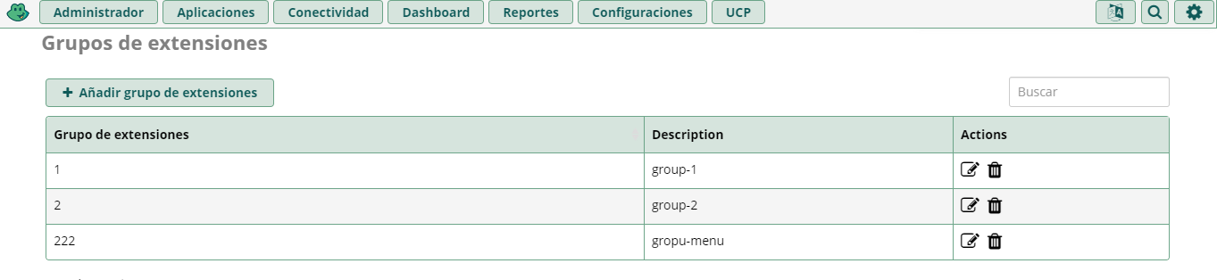

**Configuracion de 222**

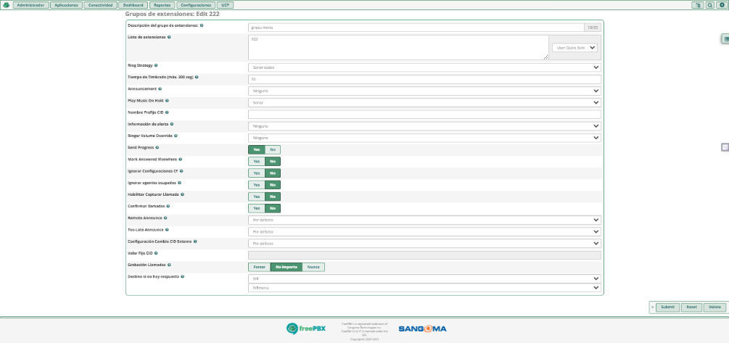

**Configuracion de group 1 y 2**

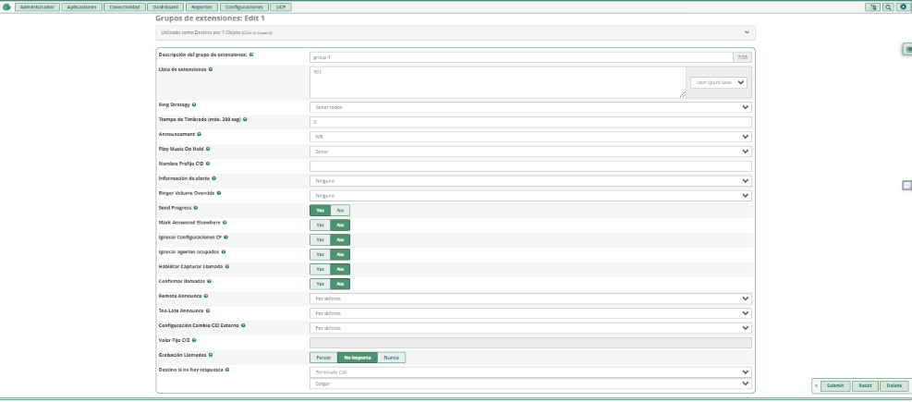

1. **Se crea IVR**

**Configuracion del IVR**

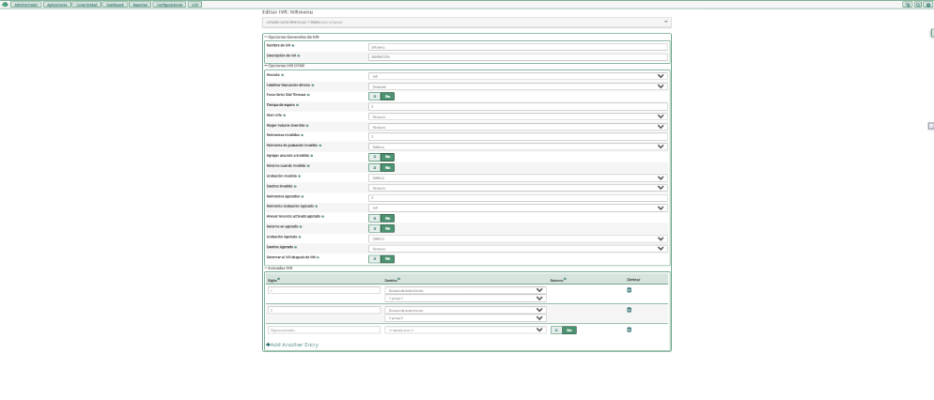

**Prueba de Wireshark**

